DD01015_

**« КОЧЕРГИНСКИЙ ВЕСТНИК»**

ГАЗЕТА **№ 3**

РАСПРОСТРАНЯЕТСЯ 10 февраля

БЕСПЛАТНО 2025 года

**ОФИЦИАЛЬНОЕ ИЗДАНИЕ ОРГАНА МЕСТНОГО**

**САМОУПРАВЛЕНИЯ КОЧЕРГИНСКОГО СЕЛЬСОВЕТА**

**КОЧЕРГИНСКИЙ СЕЛЬСКИЙ СОВЕТ ДЕПУТАТОВ**

Кочергино 2025

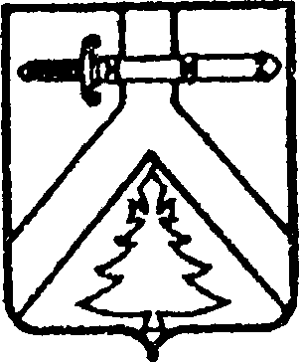

**АДМИНИСТРАЦИЯ КОЧЕРГИНСКОГО СЕЛЬСОВЕТА**

**КУРАГИНСКОГО РАЙОНА КРАСНОЯРСКОГО КРАЯ**

**ПОСТАНОВЛЕНИЕ**

10.02.2025 с. Кочергино № 06-п

Об отмене Постановления от 19.05.2022 № 18-п «Об утверждении Правил использования водных объектов общего пользования для личных и бытовых нужд, расположенных на территории Кочергинского сельсовета»

Во исполнение протеста Абаканской транспортной прокуратуры от 30.01.2025 № 23-02-2025, в целях приведения нормативной базы в соответствие действующим законодательством, на основании Федерального закона 06.10.2003 № 131-ФЗ «Об общих принципах организации местного самоуправления в Российской Федерации», руководствуясь Уставом муниципального образования Кочергинский сельсовет Курагинского района, Красноярского края, ПОСТАНОВЛЯЮ:

1.Отменить постановление администрации Кочергинского сельсовета от 19.05.2022 № 18-п «Об утверждении Правил использования водных объектов общего пользования для личных и бытовых нужд, расположенных на территории Кочергинского сельсовета»

2. Контроль за исполнением оставляю за собой

3. Постановление вступает в силу в день, следующий за днем его официального опубликования в газете «Кочергинский вестник»

Глава Кочергинского сельсовета М.Н.Новикова